Предмет : Окружающий мир.
Класс: 3 класс
Школ: МОУ СОШ .Козлово
Раздел: «Мы и наше здоровье»
Урок: Проект «Школа кулинаров»
Цель проекта: создать книгу рецептов полезных блюд от учащихся 3 класса.
Форма работы: индивидуальная, групповая
Задачи:
-узнать, какие продукты полезны для полноценного роста и развития ребенка;
-разработать рецепт малокалорийного салата.

Этапы работы:
1. Найти вкусные и полезные продукты.
2. Выявить «вредную» пищу.
3. Записать рецепт и приготовить свое блюдо.

Способ оформления результатов:
Выпуск книги «Книга здорового питания»
Содержание страницы книги
1.Название салата
2.Ингредиенты
3.Способ приготовления
4.Фото автора с блюдом

Муниципальное общеобразовательное учреждение
средняя общеобразовательная школа
с. Козлово

Кулинарная книга

полезных рецептов

от учащихся 3 класса

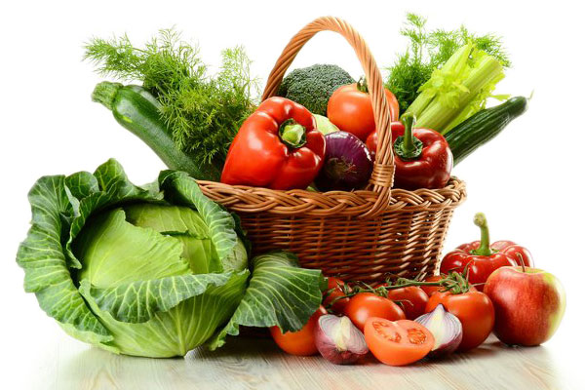

2019 год
Введение

Мы все любим вкусно поесть, но не задумываемся о качестве пищи, которую употребляем каждый день. Быстрая еда, красители, ароматизаторы, усилители вкуса, вкусовые добавки, искусственные заменители натуральных продуктов - всё это идёт не на пользу нашему организму. Такое питание вредит нашему здоровью. Вредное непродуманное питание влияет также на наши сосуды и сердце, нервную и костную системы. В результате ухудшается самочувствие. Правильное питание является без преувеличения залогом нашего здоровья.
В период с 10 до 13 лет, все силы организма подростка направлены на активный рост, поэтому требуется повышенное количество кальция. Нехватка кальция может привести к различным заболеваниям. Чтобы избежать этого, надо включить в рацион питания подростков молочные продукты: творог, молоко, кефиры и йогурты. Так же не стоит забывать и о животном белке, ведь в период бурного роста нужен строительный материал для мышц, который содержится в мясе.
Нужно избегать продуктов с высоким содержанием жиров, соли и сахара. (соленые огурцы, помидоры; копченая рыба, мясо; колбасы, острые салаты, сухарики, чипсы, шоколад, конфеты, торты, пирожные и др.)
Питание подростков должно быть четырёхразовым.

Продукты, необходимые для полноценного роста и развития подростка.
С пищей человек получает необходимые организму питательные вещества.
Белки - вещества, которые служат основным "строительным материалом" для тела человека. Особенно нужен такой "материал" детям - для роста и развития. Белками богаты творог, яйца, мясо, рыба, горох, фасоль.
Жиры обеспечивают организм энергией, а так же служат "строительным материалом" для тела. Источником жиров являются сливочное и растительное масло, маргарин, сметана.
Углеводы - главный поставщик энергии для нашего тела. К ним относятся сахар и крахмал. Углеводами богаты хлеб, крупы, картофель, макароны, кондитерские изделия, фрукты.
Витамины необходимы для сохранения и укрепления здоровья. Их много в овощах и фруктах

Отварной картофель со свежей зеленью «Ароматный»
Рецепт приготовления от Гаврилова Константина. 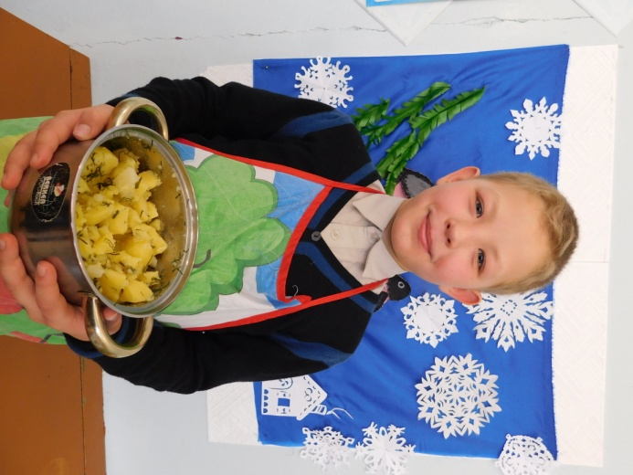

Вам понадобится: Картофель- 1кг
Сливочное масло-50 г
Соль по вкусу
Зелень свежая (замороженная)

Картофель помыть, очистить от кожуры. Порезать на 4 части и отварить в подсоленной воде до готовности. Слить воду, добавить растопленное сливочное масло. Посыпать зеленью.

Приятного аппетита!

Котлеты «По- домашнему»
Рецепт приготовления от Гаврилова Константина.
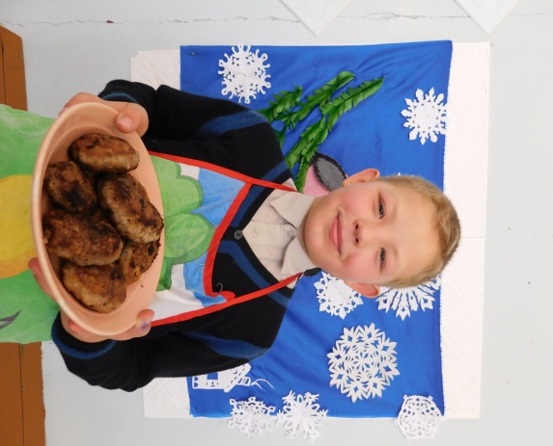Вам понадобится: Мясо свинины-1 кг
Лук репчатый- 2 штуки
Чеснок- 1головка
Картофель 2-3 штуки
Хлеб 200-300 гр
Яйцо -1 штука
Соль по вкусу
Картофель помыть, почистить, порезать на кусочки. Лук и чеснок почистить. Хлеб замочить в воде.
Пропустить через мясорубку мясо, лук, чеснок, картофель, хлеб.
Готовый фарш перемешать, добавить соль и яйцо, еще раз перемешать. Дать постоять 1 час в холодильнике.
Слепить котлеты, обвалять в муке. Жарить на хорошо разогретой сковороде, на растительном масле с двух сторон до готовности.

Приятного аппетита!

Рыба в кляре «Золотая рыбка»
Рецепт приготовления от Кольцова Алексея.

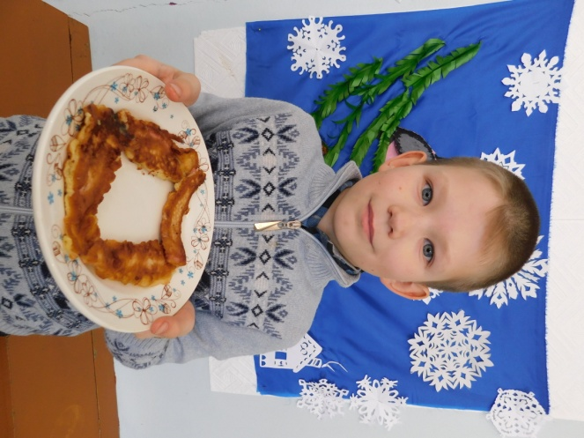
Вам понадобится:
Филе рыбы -300гр
Яйцо- 1 штука
Молоко- 3 столовые ложки
Майонез- 2 столовые ложки
Мука-90 гр
Масло для жарки -3 столовые ложки
Рыбу порежьте на пластины толщиной 5 мл.

Для кляра отделите желток от белка. Белок взбейте до пены. В желток добавьте молоко, майонез и муку. Хорошо все перемешайте до получения однородной консистенции. Затем добавьте белок и все опять хорошо перемешайте. Каждый кусочек рыбы обмакните в кляре, а затем выложить в сковороду с разогретым растительным маслом. Жарить с двух сторон до готовности.
Приятного аппетита!
Салат «Вкусняшка»
Рецепт приготовления от Курочкина Владислава.

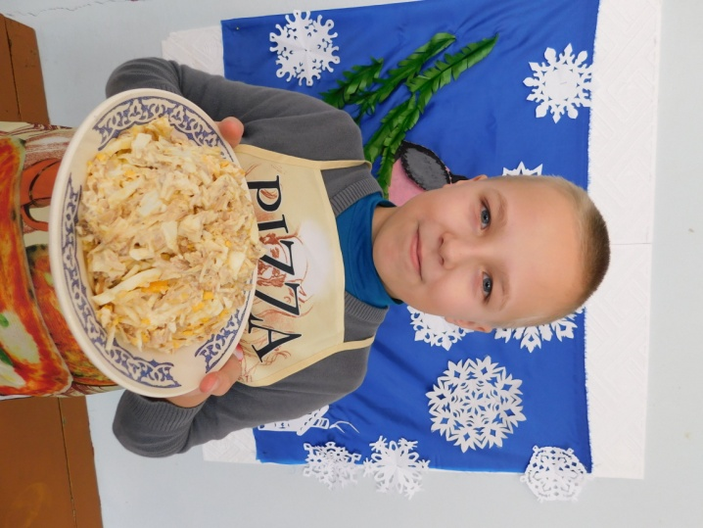
Вам понадобится:
Мясо куриное- 300 гр
Яйцо -4 штуки
Сыр колбасный -200 гр
Майонез
Отваренное куриное мясо мелко порезать. Яйца отварить, нарезать соломкой. Сыр колбасный натереть на крупной терке. Все ингридиенты перемешать. Перед подачей на стол в блюдо добавить майонез.

Приятного аппетита!

Салат «Витаминный»
Рецепт приготовления от Соболева Михаила.

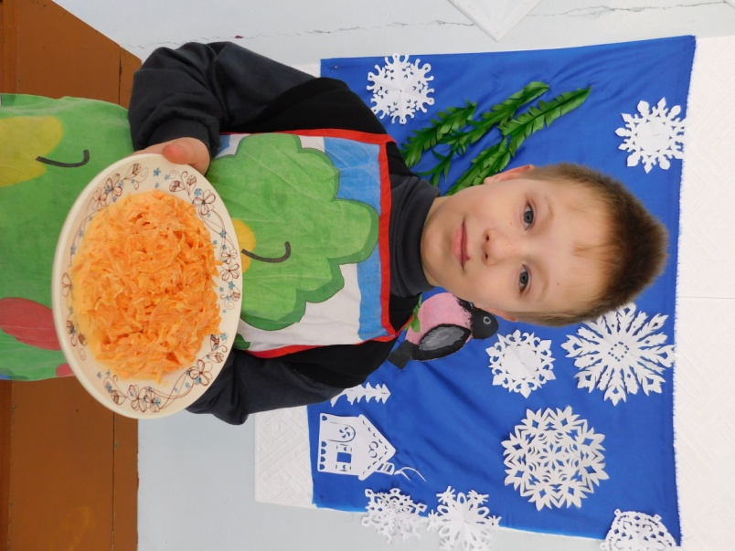
Вам понадобится:
Морковь- 2-3 щтуки
Чеснок- 1-2 зубчика
Растительное масло -2-3 столовые ложки
Соль, сахар
Морковь помыть, почистить. Затем морковь потереть на тёрке, чеснок потереть на мелкой терке, добавить растительное масло, соль и сахар по вкусу. Всё перемешать. Салат готов!

Приятного аппетита!

Картофельное пюре «Богатырь»
Рецепт приготовления от Блохина Антона.

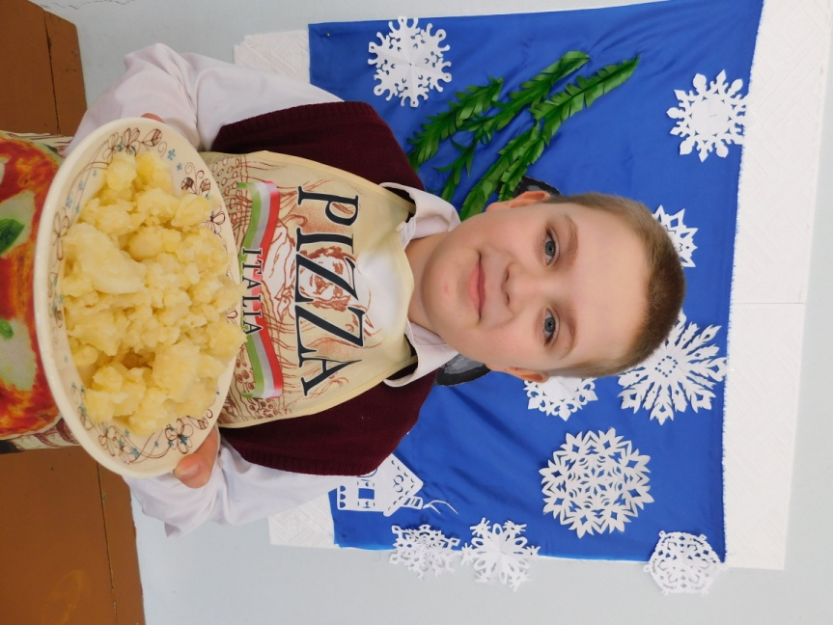

Вам понадобится:
Картофель -500 гр
Масло сливочное – 50 гр
Молоко- 150 мл
Соль

Картофель помыть, очистить от кожуры. Порезать на части и отварить в подсоленной воде до готовности. Слить воду, растолочь картофель до однородной массы. Добавить растопленное сливочное масло. Помешивая, добавить молоко до образования пюре. Посыпать зеленью.
Приятного аппетита!

Фруктовый салат «Тропики»
Рецепт приготовления от ребят 3 класса.
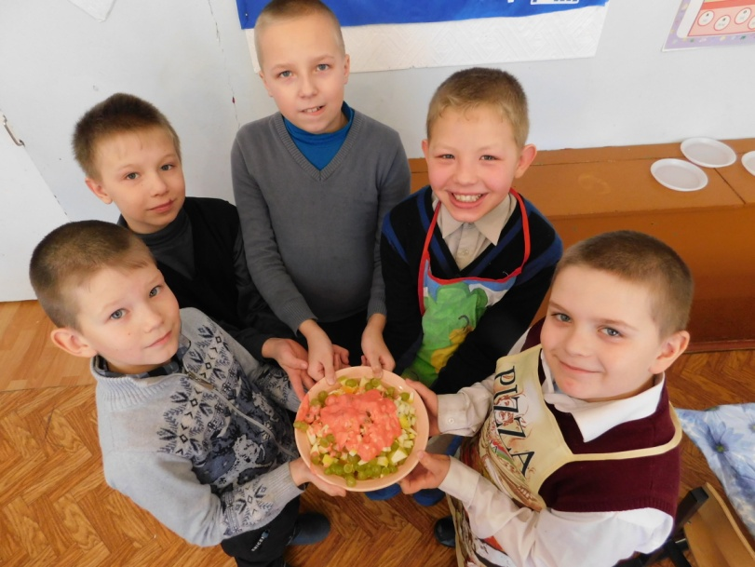
Вам понадобится:
Мандарин – 4 шт.
Банан – 2 шт.
Яблоко – 2 шт.
Груша – 2 шт.
Виноград -200гр
Йогурт – 250 г
Можно добавить ананас

Нарежьте яблоко и грушу тонкими ломтиками, очищенный
мандарин - дольками.
Бананы нарежьте кубиками или четвертинками, виноград –кружочками.
Добавьте йогурт.
Все компоненты соедините и перемешайте.
Приятного аппетита!

Творческая группа в процессе работы
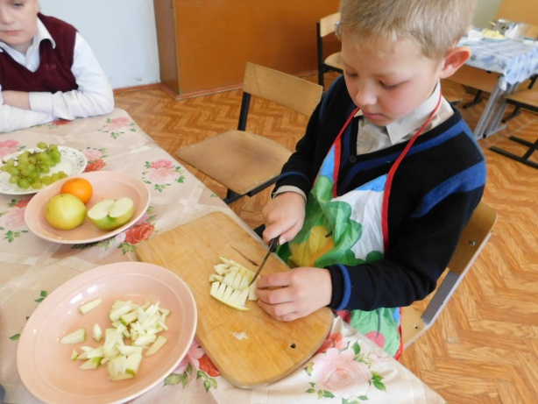 | 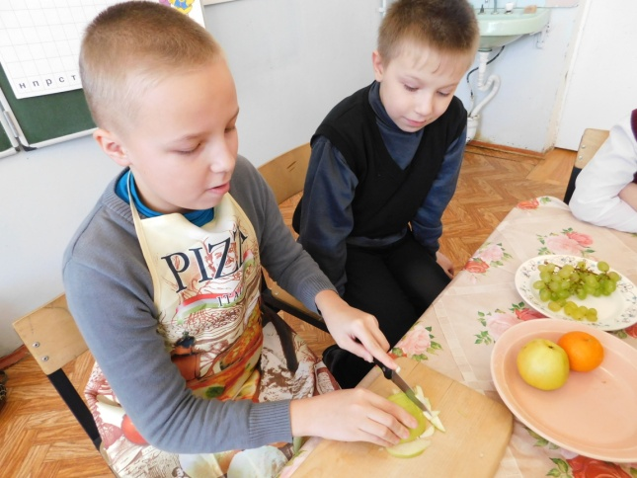
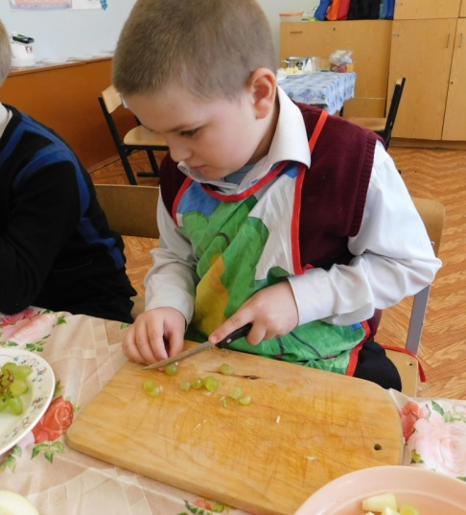 | 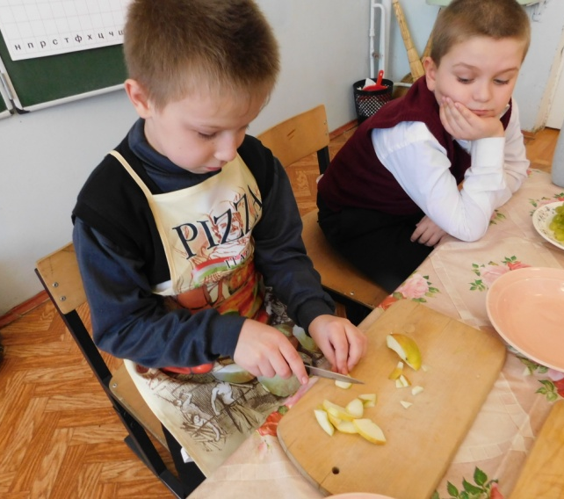
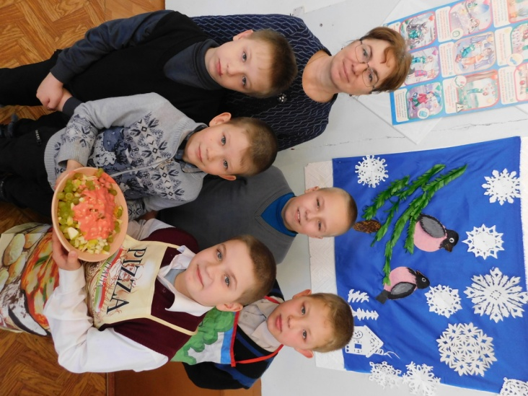 | 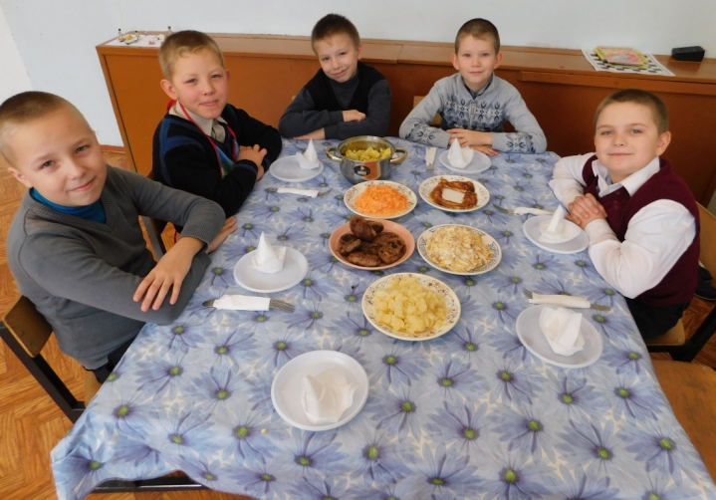
Над проектом работали: Гаврилов Константин Блохин Антон
Курочкин Владислав Соболев Михаил
Кольцов Алексей

Горшкова Елена Алексеевна
Памятка «Как правильно питаться»
1.Нужно есть разнообразную пищу, чтобы получать все необходимые питательные вещества.
2.Сладостей надо есть поменьше, особенно если имеешь склонность к полноте. В этой пище много углеводов, излишки которых организм превращает в жир и запасает под кожей.
3.Не надо есть много жареного, копчёного, солёного, острого. Такая пища может быть очень вкусной, но не очень полезной и даже вредной.
4.Пища не должна быть очень горячей.
5.Нужно стараться есть в одно и то же время. Организм привыкает к определённому режиму, и тогда пища лучше усваивается.
6.Утром перед школой надо обязательно завтракать. Иначе на уроках может заболеть голова, снизятся внимание и работоспособность.
7.Ужинать нужно не меньше чем за 2 часа до сна. Наедаться прямо перед сном очень вредно.

